Oficio N°19.467

rrp/fgp

S.27a /372a

VALPARAÍSO, 8 de mayo de 2024

La Cámara de Diputados, en sesión de esta fecha, aprobó en general el proyecto de ley que crea un permiso laboral para que dirigentes de comités y cooperativas de servicios sanitarios rurales puedan atender emergencias en su operación, correspondiente al boletín N° 16.299-13.

Por haber sido objeto de indicaciones, que se adjuntan, me permito remitir la totalidad de los antecedentes para que la comisión que US. preside emita el segundo informe, de conformidad con lo dispuesto en el inciso cuarto del artículo 130 del reglamento de la Corporación.

Hago presente que la Sala aprobó en general esta iniciativa por 129 votos a favor, de un total de 155 diputados en ejercicio.

Lo que tengo a honra comunicar por orden de la señorita Presidenta de la Cámara de Diputadas y Diputados.

Dios guarde a US.

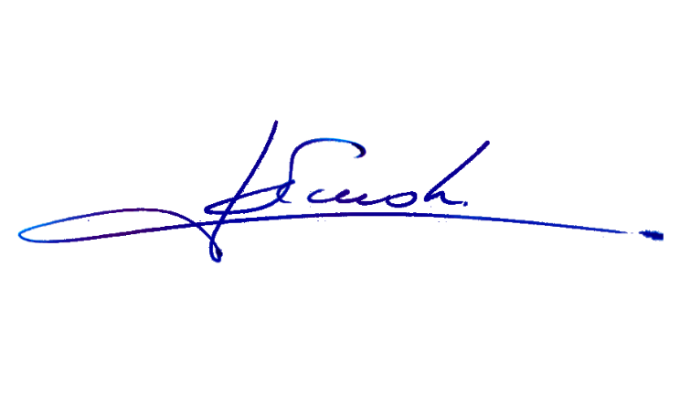

RAFAEL RUZ PARRA

Abogado Oficial Mayor (S) de Secretaría

**AL SEÑOR PRESIDENTE DE LA COMISIÓN DE RECURSOS HÍDRICOS Y DESERTIFICACIÓN**

INDICACIONES AL PROYECTO DE LEY QUE CREA UN PERMISO LABORAL PARA QUE DIRIGENTES DE COMITÉS Y COOPERATIVAS DE SERVICIOS SANITARIOS RURALES PUEDAN ATENDER EMERGENCIAS EN SU OPERACIÓN

Boletín N°16.299-13

**- Del diputado Benjamín Romero Bascur**

**ARTÍCULO ÚNICO**

**Artículo 56 bis propuesto**

**Inciso segundo**

Para sustituir la frase “Asimismo, podrán concurrir a las actividades citadas por la autoridad que tengan por objeto participar en participar en procesos de capacitación, en congresos formativos, en comisiones legislativas parlamentarias o acudir a citaciones realizadas por el Ministerio de Obras Públicas y sus distintas unidades que lo conforman” por la siguiente: “Asimismo, podrán concurrir a actividades tales como procesos de capacitación laboral, congresos formativos, comisiones legislativas parlamentarias o acudir a citaciones realizadas por el Ministerio de Obras Públicas y sus distintas unidades que lo conforman.”.

**Inciso tercero, nuevo**

Para intercalar el siguiente inciso tercero, nuevo:

“Tratándose de las emergencias y actividades a que se refieren los incisos primero y segundo de este artículo, los dirigentes deberán acreditar fehacientemente la concurrencia a cualquiera de dichos eventos a su empleador mediante cualquier medio apto para producir fe, como fotografías, fonografías, videograbaciones y otros sistemas de reproducción de la imagen o del sonido o cualquier otro medio análogo.”.

**Inciso tercero propuesto por la Comisión**

Para sustituir la frase “será considerado como trabajado para todos los efectos legales”, por “deberá ser compensado de común acuerdo con el empleador”.

***